**7th week Quiz**

1. Onmousemove를 사용하여 웹페이지에 마우스가 움직일 때 이미지를 마우스 커서처럼 사용하도록 웹페이지를 작성.

이미지는 가로 30픽셀, 세로 30픽셀로 설정하고, 이미지 파일은 인터넷 상에서 임의로 찾아서 사용하세요.

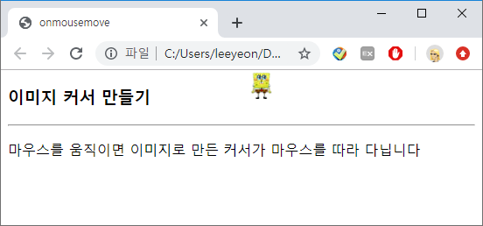

2. 브라우저의 아무곳이나 더블클릭하면 바탕색이 랜덤으로 바뀌는 웹페이지를 작성.

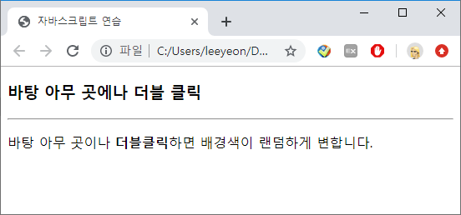

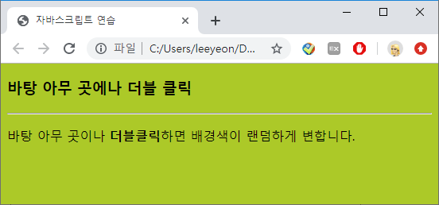

3. 이미지 위에 마우스 휠을 위로 굴리면 이미지가 5%씩 축소되고 아래로 굴리면 5%씩 확대되는 웹 페이지를 작성하라.

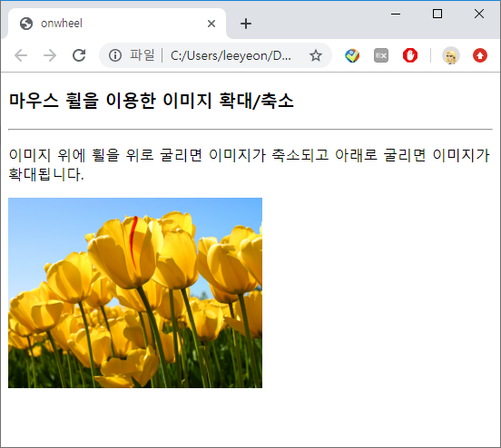

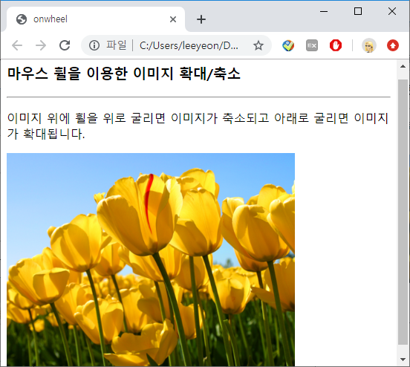

**4. 지난주에 만든 계산기 문제를 활용하되, 0~9까지 숫자의 키보드 입력이 가능하게 하세요.**